Visite guidée du 17 octobre 2024
LA GRANDE BOURGEOISIE JUIVE A PARIS AU 19ème SIECLE
DANS LE 8eme ARRONDISSEMENT
avec Mr ALON HERMET
Nous avons rendez-vous sous la statue d’Honoré de Balzac, place Georges Guillaumin dans le 8ème arrondissement.
Cette visite cible 3 grandes familles : Rothschild, Camondo et Pereire.

Avant d’aborder cette visite, un bref rappel du contexte historique est nécessaire.
La période qui s’étend de la Révolution française de 1789 à 1870 a vu 7 régimes politiques différents :
- 2 Républiques
- 2 Empires
- 3 Monarchies.
Le 1er chef d’Etat, Napoléon Ier, arrive au pouvoir le 18 brumaire 1799.
Il essaye de réorganiser la France qui est au bord de la faillite.
Il fonde la Banque de France et permet d’uniformiser le régime financier.
Il met fin à l’autonomie des régions qui avaient chacune des lois et des monnaies différentes.
Il nomme les préfets.
Il permet la fondation du Consistoire Israélite de France ; en effet il signe un concordat en 1802, qui sera suivi de la création du Consistoire en 1806.

Depuis 1791, les juifs sont devenus français.
Napoléon voulait reconnaître la religion d’un point de vue étatique.
Une assemblée est constituée avec71 membres du sanhédrin, des rabbins et des membres de la société civile. Ils vont pendant 9 mois réfléchir aux questions suivantes concernant :
- L’aspect social et familial
- La fidélité à la France avant le judaïsme
- L’usure
- Les mariages mixtes et les divorces
- L’interdiction de la répudiation.
La compatibilité des réponses permet la création du Consistoire et la reconnaissance de la religion.
La France est le seul pays à reconnaître cette liberté religieuse.
Cette liberté de culte est à l’origine de vagues d’émigration des pays de l’Est, de l’Empire Ottoman et d’Italie.
Elle concerne aussi bien des personnes aux statuts modestes que des représentants de la finance qui vont ouvrir des annexes à leur banque :
- 1811 Les Rothschild
- 1822 Les Pereire
- 1869 Les Camondo.
Ils vont financer les grands travaux d’Haussmann et constituer des collections dont ils feront don à la France.

Le 1er hôtel particulier est celui de Salomon de Rothschild, situé au 11 rue Berryer.

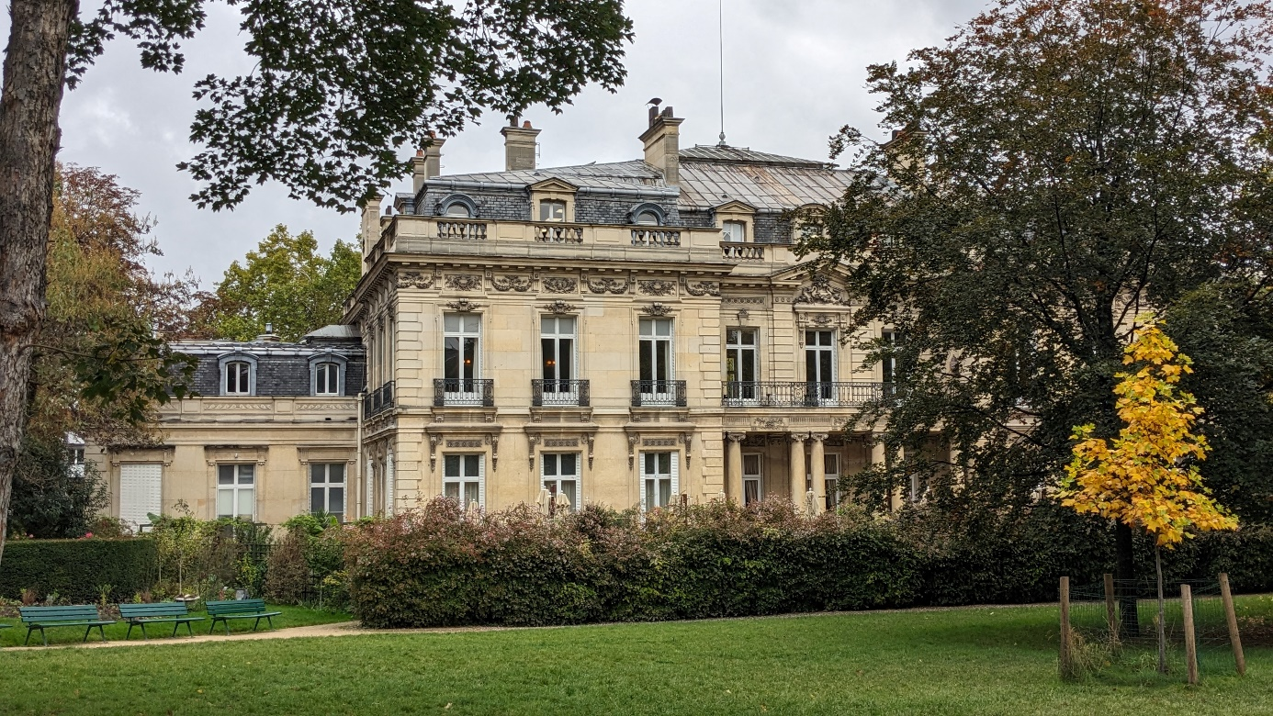

La dynastie est fondée par Mayer Amschel et habite le ghetto de Francfort sur le Main (Allemagne) dans la Judengasse. 400 familles s’y entassent et vivent dans la misère et la promiscuité. Le seul métier autorisé est l’usure, c’est-à-dire le change.
Ceci explique que beaucoup de banquiers étaient originaires de Francfort.
Mayer Amschel aura 19 enfants, mais seuls 5 garçons et 5 filles survivront.
Il devient un juif de cour et développe sa maison de banque en Europe en envoyant ses 5 fils dans 5 pays différents :
- A Paris, ce sera James
- A Londres, Nathan
- A Naples, Carl
- A Francfort, Amschel Mayer (même nom que le père)
- A Vienne, Salomon,
donnant ainsi les 5 branches de la famille qui vont créer un réseau.
Seule les branches française et anglaise subsistent aujourd’hui.

En 1811, James / Jacob arrive à Paris et s’installe rue Laffite. Il achète ensuite l’hôtel Laborde qui sera son lieu de résidence, mais aussi le siège de la banque.
Il épouse en 1824 Betty, sa nièce, fille de Salomon.
On répertorie 18 mariages, dont 15 entre les différentes branches sur 3 générations.
Le membre de la famille qui ne se marie pas entre ces différentes branches est déshérité.
Les femmes ont un rôle considérable, mais ne sont pas investies dans les affaires car si elles ne se marient pas avec un Rothschild, elles risqueraient de trahir la famille, donc elles ne devaient pas être au courant des affaires. Ce ne sont que des mariages arrangés.
Ainsi James, juif ashkénaze aux manières peu distinguées, épouse Betty, élevée à Vienne, très éduquée et jouant de la musique. Elle était très imprégnée de judaïsme.
Au château de Ferrières, elle avait une synagogue et mangeait cacher, mais lorsqu’elle recevait il n’y avait pas de cacherout.
Ils auront 5 enfants : Charlotte, Alphonse, Gustave, Salomon (qui épousera Adélaïde de la branche italienne) et Edmond.
De 1872 à 1877, leur hôtel particulier est un lieu de résidence et de réception. C’est aussi un lieu pour conserver des collections d’art.
Salomon et Adélaïde vont ainsi collectionner des peintures, des armes, des vitraux et des porcelaines. On a recensé 4000 pièces.
A la mort d’Adélaïde en 1911, elle a une fille Hélène mariée à un baron catholique, donc elle a été déshéritée, mais sa fille Marie-Hélène épouse Guy de Rothschild !

L’hôtel particulier est donné à l’Etat, et les collections d’art sont données aux Musées du Louvre et de Cluny, avec des contraintes imposées par Adélaïde.
Le lieu doit être consacré à une école d’art :
- Ce sera la Fondation Salomon de Rothschild en 1922, puis la Fondation Nationale des Arts Graphiques et Plastiques (FNAGP) en 1976, puis la Fondation des Artistes en 2018.
- Le cabinet de curiosités doit rester en l’état et être ouvert au public. Il est resté identique à celui de l’époque.

L’enseigne Mayer rouge existe dans le blason des Rothschild. Faute d’état civil, les juifs font de leur adresse, du blason ou de l’enseigne qui décore leur maison, leur nom, ainsi le nom Zum Roten Schild qui signifie en français « A l’Ecu rouge » ou « A l’Enseigne rouge » donne naissance au patronyme Rothschild.

En 1981, la banque Rothschild est nationalisée. La branche française est partie à Londres. Alphonse et Gustave, les aînés, géraient les affaires Rothschild.

Nous nous dirigeons ensuite vers le parc Monceau.
Nous nous arrêtons devant l’hôtel particulier situé au 5 avenue Van Dyck.
C’est l’hôtel Menier, dont la façade donne sur le parc Monceau, construit en 1860-61 pour l’industriel chocolatier Emile Brutus-Menier. La saga familiale débute avec son père Antoine Brutus Menier, fabricant de médicaments à base de chocolat, qui déplace son activité à Noisiel. Son fils Emile sera l’inventeur de la 1ère tablette de chocolat.
La famille est propriétaire du château de Chenonceau.

En 1848, Louis-Napoléon Bonaparte devient le 1er président élu au suffrage universel masculin, et après proclamation de l’Empire le 2 décembre 1852, empereur des Français.
Paris est alors une ville aux ruelles étroites et insalubres, il n’y a que 50km d’égouts. Le trafic est bruyant, les rues sont envahies par les rats et les excréments.
En 1852, Louis-Napoléon Bonaparte nomme le préfet Haussmann. La moitié de Paris sera détruite pour créer de grandes avenues et améliorer la qualité de vie. Ces travaux dureront 17 ans.
Il faut trouver beaucoup d’argent et ce sont les banques privées juives qui sont connectées entre elles en Europe et au niveau international, qui vont financer ces projets.

Emile et Isaac Pereire, frères et séfarades, arrivent de Bordeaux en 1822-23, sans moyens financiers.
Ils se forment dans la banque Rothschild. Ils vont construire tout par eux-mêmes.
Napoléon III leur accorde le droit de créer une banque, ce sera le Crédit mobilier en 1852, qui sera la banque du pouvoir ! C’est le divorce entre les Pereire et les Rothschild !
Ils vont être chargés du financement de la plupart des grands travaux : place de l’Etoile, parcs publics, grandes avenues….
Ils créent le parc Monceau qui est inauguré en 1861. C’est un parc témoin pour de futurs autres espaces verts dans la capitale.
C’est un espace de promenade, bordé d’hôtels particuliers au sud et au nord avec des appartements de haut standing. Les jardins sont à l’anglaise.

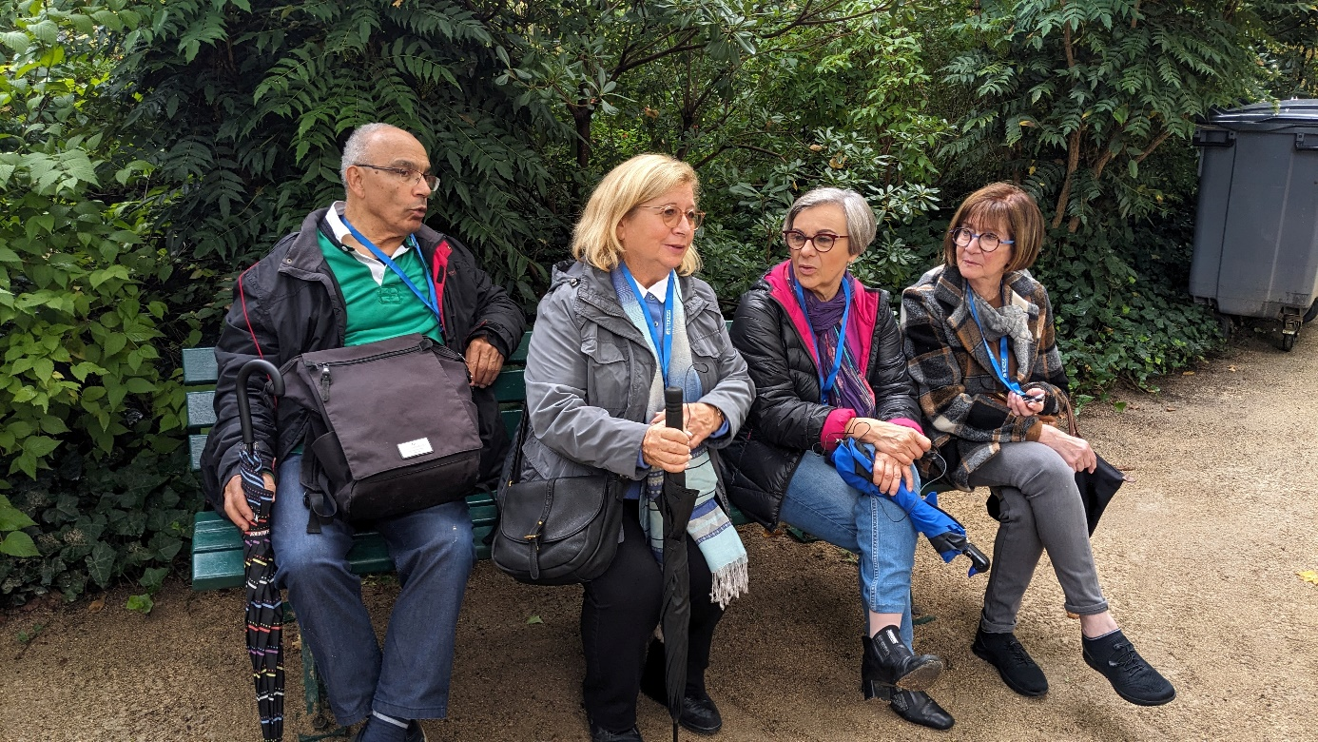

Les frères Pereire achètent à prix cassé les terrains et sont chargés de les lotir et de les vendre à la grande bourgeoisie. Le but est de faire revenir à Paris la noblesse et les aristocrates qui ont délaissé Paris en raison de la saleté.
Les frères Pereire vont bien sûr s’installer au 10, rue Alfred de Vigny, qui est maintenant occupé par la Fondation Simone et Cino Del Duca.

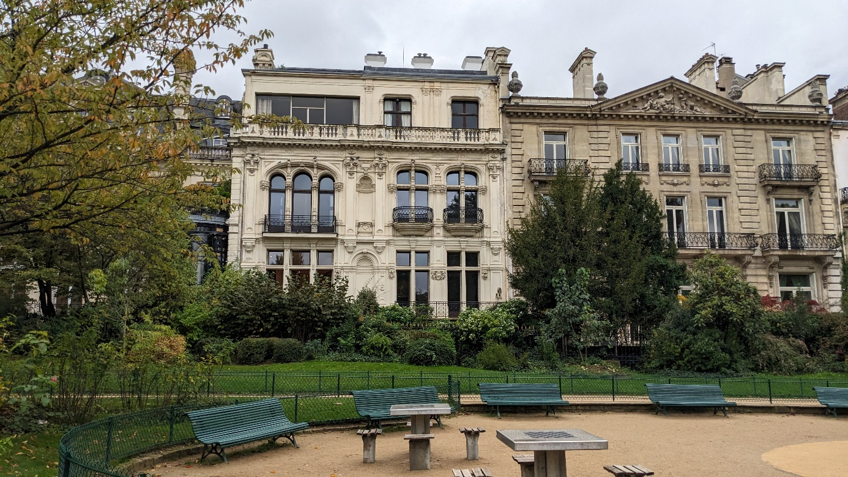

Les familles Camondo et Rothschild auront également leur hôtel particulier.
Une adresse sur deux autour du parc Monceau est occupée par une famille juive !
Les grandes fortunes reviennent à Paris.

La famille Camondo a d’abord vécu dans le ghetto de Venise après l’expulsion des juifs d’Espagne, puis, après l’ouverture du ghetto en 1797, s’installe à Constantinople.
Isaac Camondo fonde en 1802 la bankhaus -Isaac Camondo et Cie qui deviendra le principal bailleur de l’Empire Ottoman.

Moïse de Camondo installe son hôtel au 63 rue de Monceau et son cousin Isaac de Camondo installe le sien au 61 rue de Monceau. Les terrains ont été achetés aux Frère Pereire.
Moïse et Isaac sont nés à Constantinople et vont s’installer en 1860 en France, mais ils continuent à investir dans l’Empire Ottoman, sur la ligne de Constantinople vers l’Europe, dans le quartier de Galata. Ils financeront le Canal de Suez.
Ce sont de grands collectionneurs.

Isaac suit la mode chinoiserie, collection orientale…Quand il change de collection, il donne les objets pour faire de la place. Ainsi, il possède 63 tableaux des impressionnistes. C’est la plus belle collection.
Il est en couple avec Lucie Bertrand, et aura 2 enfants non reconnus.
A son décès en 1911, l’hôtel particulier est vendu et sa collection est léguée au Musée du Louvre à condition d’être indivisible pendant 50 ans et d’être exposée dans une galerie « Isaac de Camondo », sinon elle irait au Petit Palais.
Cette demande a posé un problème au Louvre car les œuvres ne pouvaient être exposées que 10 ans après la mort de l’artiste ! C’était la 1ère fois que des peintres étaient exposés de leur vivant, tels Monet, Manet… Cette demande fut acceptée, et fut un grand moment de bonheur pour les artistes concernés.
Cette galerie n’existe plus, en 1986 tout est parti au Musée d’Orsay.
Vers 2000, la banque Morgan Stanley achète l’hôtel particulier. L’intervention de l’Etat qui classe la façade empêche sa destruction, mais tout l’intérieur est détruit !

Moïse de Camondo est un grand collectionneur. Il épouse Irène Calen d’Anvers en 1891. La famille Cahen d’Anvers est à l’origine de la fondation de la banque BNP.
Moïse et Irène auront 2 enfants : Nissim, décédé en 1917 (son avion sera abattu), et Béatrice, qui épouse Léon Reinach. Béatrice, son mari et ses 2 enfants seront arrêtés et déportés à Auschwitz.
Moïse et Irène divorcent en 1902.
Moïse arrête toutes ses activités et enrichit sa collection d’art qu’il lèguera à l’Etat. Son hôtel particulier deviendra le musée Nissim de Camondo en mémoire de son fils.

C’est l’un des plus beaux hôtels particuliers de Paris. Ce musée appartient au Musée des Arts Décoratifs de Paris. La hauteur des étages a été conçue pour s’adapter aux panneaux de bois d’un salon que Moïse acheta. C’est un hôtel construit pour abriter une collection d’art.

Il existe un « escalier Camondo » à Constantinople.

Nous nous arrêtons ensuite près de la statue du baron Eugène Haussmann, située au départ du boulevard Haussmann.
Le baron Haussmann fut nommé préfet de la Seine de 1853 à 1870 sous le 2ème Empire.
Il va créer 200 km de voies carrossables, 500 km d’égouts, mais décide 180 000 expropriations qui repoussent vers les faubourgs et hors Paris une population misérable, d’où un bilan assez impopulaire à l’époque car c’est une opération trop vite menée et en peu de temps !
Il fait construire 4000 immeubles de style haussmannien. Il crée 1200 ha d’espaces verts, dont les bois de Boulogne et de Vincennes. Il veut un parc à moins de 15mn de marche d’une habitation.
Sa statue commandée par la Ville de Paris ne trouvera sa place que 60 ans plus tard en raison de son impopularité ! Elle a beaucoup traîné avant de trouver sa place en 1989.

Pendant la Monarchie de Juillet en 1830, Louis-Philippe veut des transports pour de nombreuses personnes.
Ce sont les frères Pereire qui vont développer les chemins de fer.
Les frères Pereire obtiennent un bail de 99 ans.
L’Etat achète les terrains, le reste sera à la charge des prestataires : gares, rails, wagons….
A cette date, les frères Pereire n’ont pas leur propre banque, et ils se rapprochent de James de Rothschild.
En 1837, la 1ère ligne reliant Paris à St-Germain en Laye est inaugurée. Tout le « gratin » européen est présent, mais seule la Reine Amélie monte dans le train, le Roi Louis-Philippe ira en calèche pour assurer sa sécurité.
Le trajet en train est de de 25mn au lieu de 6h en calèche.
Plusieurs défis ont été relevés : la distance, la création de 2 ponts sur la Seine et sur la Marne et le tunnel des Batignolles.
En 1852, l’essentiel du réseau est posé :
- Au nord en direction de la Belgique : c’est James de Rothschild
- Vers la côte ouest, vers la Bretagne et l’Espagne, ce seront les frères Pereire, ce qui les arrange car il y a le chantier naval de St-Nazaire à desservir.
- Vers Lyon, la desserte sera confiée aux Rothschild et aux Pereire.

Les Pereire vont construire la ville d’Arcachon, qui sera desservie par le train venant de Paris. Dans cette ville , ils ont construit un casino, des hôtels.
Ils construisent aussi le Grand Hôtel du Louvre et le Grand Hôtel de l’Opéra, et une partie de Deauville.
Mais le « divorce » est définitif entre les Rothschild et les Pereire lorsque ceux-ci créent leur propre banque.

La visite se poursuit en marquant l’arrêt devant l’hôtel Pontalba au 41, rue du Faubourg St Honoré, actuellement demeure de l’Ambassadeur des Etats-Unis.
Divers propriétaires s’y sont succédé, dont la baronne Michaela Almonester de Pontalba, et l’hôtel est racheté en 1876 par le Baron Edmond de Rothschild. C’est un grand collectionneur. Il rassemble 3000 dessins et 18000 gravures, qui sont maintenant. au Cabinet des Arts Graphiques du Louvre.

Edmond de Rothschild est également un grand philanthrope pour la communauté juive. Il prend conscience de ses problèmes et des pogroms.
En 1882, il achète des terres à l’Empire Ottoman pour fonder des colonies juives. C’est la 1ère base du futur Etat.
Au début du 20ème siècle, 200 000 ha sont acquis en Galilée et quelques hectares dans le Neguev.
En 1948, ces terres seront données à l’Etat d’Israël. Seule la ville de Césarée appartient encore aujourd’hui à la famille Rothschild.
La Loi de l’Etat s’y applique, mais les 3000 logements font l’objet d’un acte de vente avec les Rothschild. A chaque revente, celle-ci passe par cette famille.

L’hôtel de Pontalba a été spolié, Goering s’y installe, les collections sont pillées, les décors ont disparu. Un salon du 17ème siècle a été retrouvé dans une mine de sel. Tout a été remis à la famille en 1946, et offert à l’Etat d’Israël. L’ensemble est exposé au Musée d’Israël.
Le salon que l’on voit dans cet hôtel est une copie.
En 1948, ce sont les Renseignements généraux et la CIA qui l’occupent
En 1970, l’hôtel devient la résidence de l’Ambassadeur des Etats-Unis.

Notre visite se termine sur l’Esplanade du Jeu de Paume et sous une pluie battante.
En juin 1940, les Allemands rentrent dans Paris. Ils connaissent très bien les lieux où se trouvent les collections juives. Le 1er lieu spolié sera l’hôtel Talleyrand qui appartient à la famille Rothschild.
203 collections juives sont spoliées en 2 mois : elles rassemblent 23 000 objets.
Les Allemands rencontrent un problème de stockage et, en octobre 1940, ils décident d’utiliser le Jeu de Paume qui a été vidé avant leur arrivée. Tout est parti dans des châteaux en France.
C’est un grand bâtiment en longueur et pendant 4 ans il deviendra la plaque tournante de la spoliation. Les dignitaires allemands viennent y faire leur choix !

Mme Rose Vallaud connait l’histoire de l’art, les collections, les marchands. Elle parle allemand. Elle travaille au Jeu de Paume et, pendant 4 ans, elle recense méticuleusement toutes les œuvres d’art qui partent vers l’Allemagne, sur de petites feuilles pour les cacher.
Quand les Américains arrivent, elle leur donne ses notes.
60 000 sur 100 000 œuvres seront récupérées en Allemagne, 45 000 seront restituées aux familles.
25 000, dont 5000 de grande valeur, sont dans les musées nationaux qui les conservent, mais dont ils ne sont pas propriétaires.

